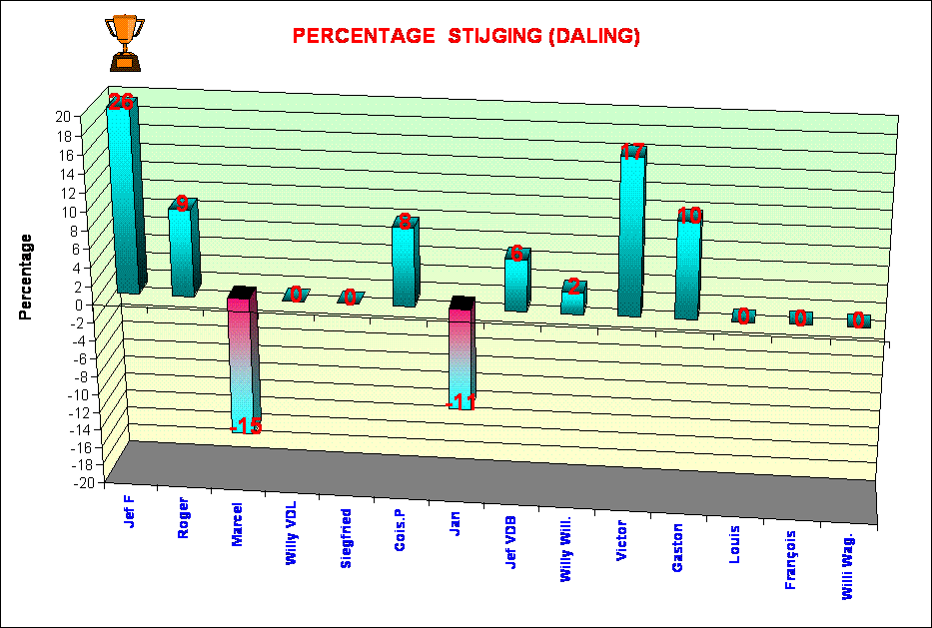

CLUBKAMPIOENSCHAP 2010 – 2011 VRIJ SPEL

